**ПРАКТИЧНА РОБОТА №4**

**Налаштування статичної маршрутизації за допомогою програмного забезпечення CISCO Packet Tracer**

**Метою практичної роботи є** закріплення і поглиблення знання методів моделювання локальних мереж за допомогою симулятора Packet Tracer, дослідження характеристики пасивного мережевого устаткування.

**Порядок виконання роботи**

1. Зібрати проект (рис.), який містить: 3 ПК типу PC-PT, 3 маршрутизатори (Router-PT). Кожен комп'ютер має бути сполучений з маршрутизатором за допомогою кросового кабелю (Copper Cross-over), використовуючи порти FastEthernet.
2. Маршрутизатори з'єднати в топологію "шина" за допомогою спеціальних низько швидкісних Serial портів і кабелю Serial DCE Copper.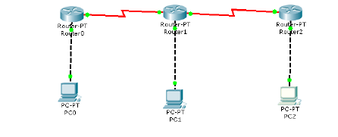

Рис 1.

1. Кожному ПК присвоїти унікальну IP-адресу. Ці адреси наведені

в табл. 1

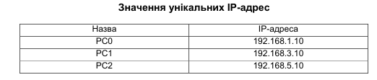

**Значення маски для адрес: 255.255.255.0**

1. Маршрутизатор є активним мережевим пристроєм, тобто в цьому пристрої є функції перетворення мережевих адрес, що використовує таблицю маршрутизації. За допомогою маршрутизатора можна об'єднувати різні підмережі, що мають різні IP-адреси.
2. На відміну від комутаторів портам маршрутизатора призначаються унікальні IP-адреси (інтерфейси).

**Приклад побудови мережі з трьома ПК і трьома маршрутизаторів.**

Є три підмережі (клас С), в яких знаходиться три персональні ком-п'ютери: перша підмережа – х.х. 1.х, друга, – х.х. 3.х, третя, – х.х. 5.х.

Завдання маршрутизатора – перенаправляти потоки даних у цих підмережах. Для цього потрібно задати IP-адреси вхідним (FastEthernet) і вихідним (Serial) портам маршрутизатора. Ці адреси наведені в табл. 2

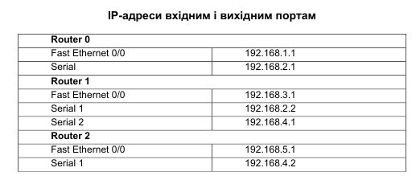

Значення маски для адрес: 255.255.255.0 IP-адреси для портів маршрутизатора вводяться у вкладці **Config**. Необхідно також простежити, ***щоб статус робочого порту був активний*** (рис.3 ).

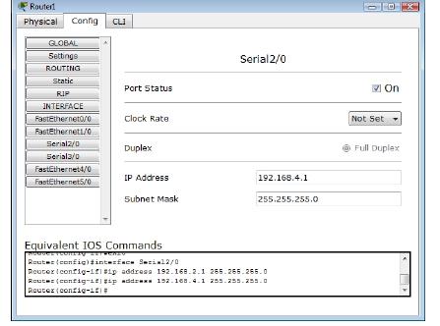

Рис 2.

Маршрутизатору, відповідно до адрес підмереж, які він обслуговує, призначаються відповідні інтерфейси. Для перегляду інтерфейсів необхідно навести курсор на необхідний маршрутизатор (рис.2). 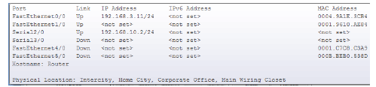

Рис 3

4. Проставити для кожного ПК шлюз за замовчуванням. Це робиться у вкладці **Config**. Для кожного ПК шлюзом за замовчуванням є та адреса **порту маршрутизатора FastEthernet**, з яким він сполучений. Ця дія сполучає локальну машину з активним мережевим пристроєм, в нашому випадку – з маршрутизатором.

5. Перевірити зв'язок між кожним ПК і маршрутизатором, використовуючи команду ping .

6. Для кожного маршрутизатора призначити статичні маршрути, які зв'язуватимуть цей маршрутизатор з іншими підмережами. Для цього використовується вкладка конфігурації маршрутизатора **Config**.

Приклад призначення маршрутів для Router 0 наведений на рис..

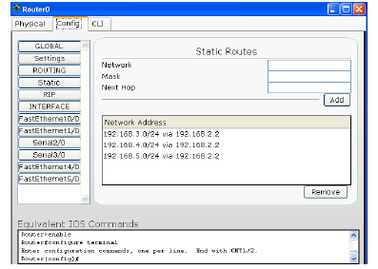

Потрібна підмережа задається у вкладці **Network,** маска підмережі в **Mask,** порт, через який робиться доступ до підмережі, прописується у вкладці **Next Hop.**

Наприклад, виходячи з рисунку. , у маршрутизаторі Router 0 прописані три статичні маршрути – в підмережі **192.168.3.0,192.168.4.0 і 192.168.192.5.0.**

Це означає, що цей маршрутизатор дозволяє перенаправляти потоки інформації з підмережі 192.168.1.0, де знаходитися PC0, в інші підмережі:

192.168.3.0 – підмережа PC1, 192.168.4.0 – підмережа між Router 1 і Router 2, 192.168.5.0 – підмережа PC2. Аналогічним чином призначити статичні маршрути для інших маршрутизаторів

7.Перевірити працездатність зв'язку між PC0-PC1, PC1-PC2, PC0-PC2. Зберегти результати перевірки у вигляді скріншотів.

8. Створити новий проект (рис.4 ). У цьому проекті на двох **Switch** створені підмережі, що складаються з трьох ПК. Маршрутизатори з'єднуються з комутаторами за допомогою витої пари (**Copper Straight – through**). 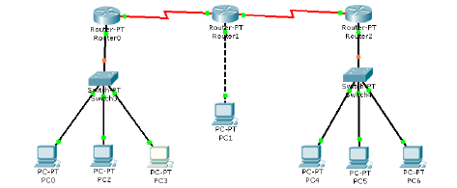

9. Кожному ПК присвоїти унікальну IP-адресу. Ці адреси наведені

в табл.

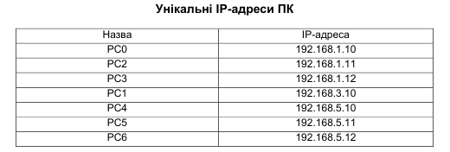

Значення маски для адрес: 255.255.255.0

Адреси портів маршрутизатора приведені в табл.

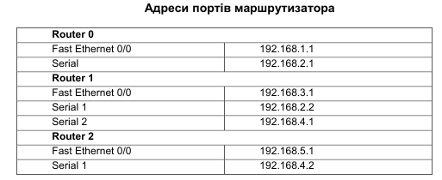

Значення маски для адрес: 255.255.255.0 10. Визначити і проставити для кожного ПК шлюз за замовчуванням.

11. Перевірити за допомогою команди ping працездатність зв'язку між PC0–PC4, PC2–PC5, PC3–PC0. Виділити особливості встановлення зв'язку між крайовими вузлами. Зберегти результати перевірки у вигляді скріншоту.

12. Виконати індивідуальне завдання відповідно до наступних варіантів (табл. 7). Під час виконання варіанта необхідно в кожну з підмереж включати не менше трьох РС.

**У процесі виконання завдань варіанта необхідно:**

1. Вибрати базову мережу.

2. Навести для кожної з масок підмереж діапазони адрес, що виділяються для РС. Звести отримані результати в таблицю.

3. Розробити проект відповідно до п.п. 1 – 11, згідно з варіантом табл. 7. 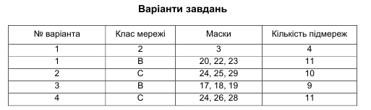

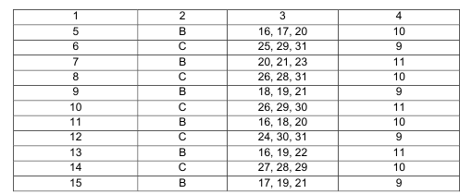

**Контрольні запитання**

1. Що таке IP–адреса? Перелічите її функції.

2. Що таке MAC-адреса? Перелічите її функції.

3. У чому полягають функції ARP-пакета?

4. У чому полягають функції ICMP-пакета?

5. Перерахуйте види статичних маршрутів? Охарактеризуйте їх пере-

ваги, недоліки, сфери використання.